Migrar hacia la esperanza

ANTES DE EMPEZAR
1. A tu parecer, ¿de qué países de América Latina provienen los «migrantes del sur»?

2. Según el título de la actividad, ¿de qué tratará el documento? ¿Cuál es esa «esperanza» a la que migran?

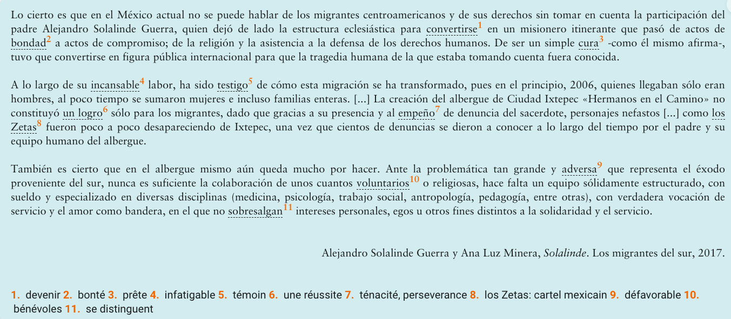
COMPRENSIÓN ESCRITA

1. Apunta las palabras que consideres más importantes.
2. Tema.
3. Presenta el documento : tipo de documento, autor, año…
4. ¿Quién es Alejandro Solalinde Guerra?
5. Di lo qué ha hecho para ayudar a los migrantes.
6. ¿Cómo se aprecia el cambio de esta migración? Cita las frases del texto.
7. Explica qué necesita el albergue para continuar con su labor y por qué.
8. Cita los requisitos para ser parte del albergue.

GRAMÁTICA

1. Relaciona cada preposición con la función correcta.

A | por | para

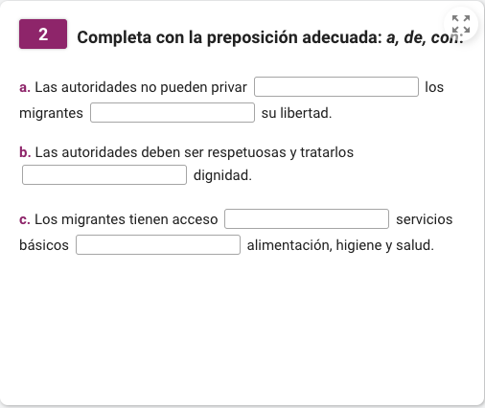

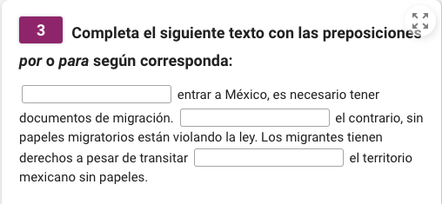

4. Completa con la preposición correcta : por o para.

Carlos (26 años, de Barcelona)
Bueno, yo vine aquí realmente ______ casualidad. Hace unos días decidí dar una vuelta _______ el espacio en mi nuevo cohete espacial. Todo iba bien, hasta que tuve que pasar _______ una lluvia de meteoritos. ¡Qué horror! Mi cohete quedó completamente destrozado. Así que vine a Marte_______ repararlo y aquí estoy, esperando todavía... Los mecánicos me han dicho que lo tendrán arreglado_______ el próximo mes, ¡ el próximo mes! ¡ dios!, ¿te puedes creer?. Entre tú y yo, _______mí que no saben como arreglarlo.

RESUMIMOS

Vocabulario | Ideas | Gramática

